客服部发【2025】013号 签发人：刘晓清
“减重版”司美格鲁肽活动方案
一、活动时间：2025年7月7日-2025年12月31日
二、活动门店：所有门店
三、活动内容：
货品ID | 通用名 | 规格 | 活动内容 | 关联门店零售价 | 非关联门店零售价 | 非关联店员挂金奖励 | 备注
2516406 | 司美格鲁肽注射液1mg | 1.34mg/ml，3ml | 任意规格2盒8折，3盒75折，可组合销售 | 1264.9 | 1394 | 20元/盒 | 关联门店不享受挂金奖励
2516407 | 司美格鲁肽注射液0.5mg | 1.34mg/ml，1.5ml | 任意规格2盒8折，3盒75折，可组合销售 | 1264.9 | 1394 | 20元/盒 | 关联门店不享受挂金奖励
2516309 | 司美格鲁肽注射液0.25mg | 0.68mg/ml, 1.5ml | 任意规格2盒8折，3盒75折，可组合销售 | 1264.9 | 1394 | 20元/盒 | 关联门店不享受挂金奖励
2516310 | 司美格鲁肽注射液1.7mg | 2.27mg/ml, 3ml | 任意规格2盒8折，3盒75折，可组合销售 | 1893.67 | 2083 | 20元/盒 | 关联门店不享受挂金奖励
2516311 | 司美格鲁肽注射液2.4mg | 3.2mg/ml, 3ml | 任意规格2盒8折，3盒75折，可组合销售 | 2463 | 2709 | 20元/盒 | 关联门店不享受挂金奖励
备注前台下账方法：输入任意规格2盒或3盒，输入对应会员卡号，自动优惠下账。
四、宣传要求：所有门店（无冷链经营权限和无冰箱的门店有顾客需求可引导到有库存的门店互助销售下账）手写POP张贴在橱窗位置进行宣传（如下图），拍照发到片区钉钉群检核，最迟在7月8日上午10：00前完成。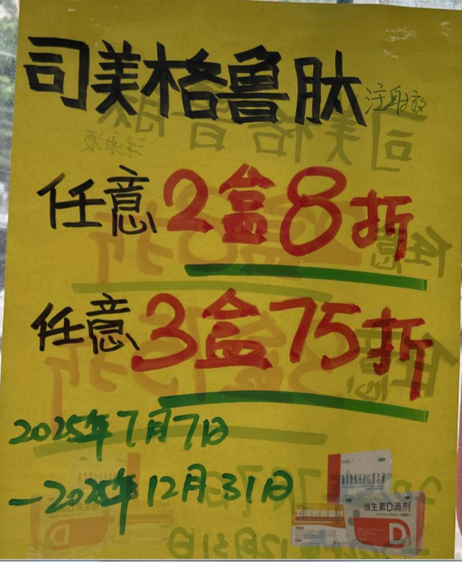
五、有需求的门店请在明天上午（7月8日）10:00前填写钉钉番茄表单https://ding.cjfx.cn/f/htz82gol ，客服部将每周收集一次需求，根据需求数量铺货，过时不再处理。
钉钉扫码填写
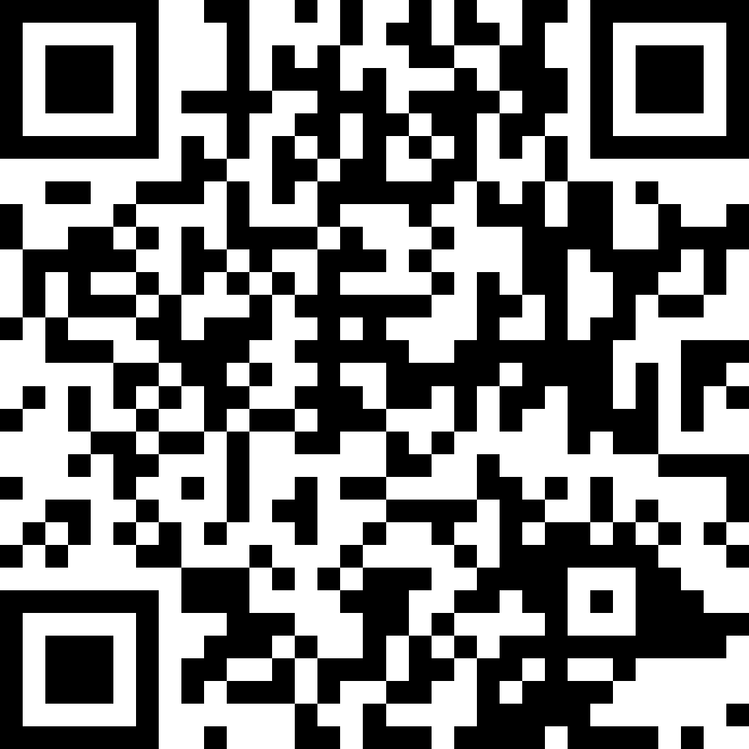
主题词： “减重版” 司美格鲁肽注射液 活动方案
四川太极大药房连锁有限公司 2025年7月7日印发
拟稿：周红蓉 核对：陈柳（共印1份）

